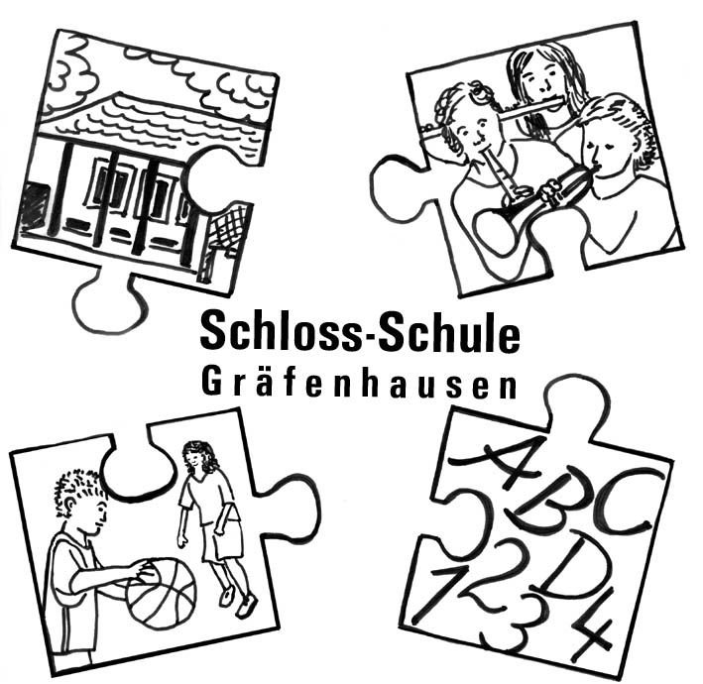
Schloss-Schule-Gräfenhausen
Grundschule des Landkreises Darmstadt-Dieburg

Kollegiums-Info 6/2007

Liebe Kolleginnen!
Lieber Kollege!

- Am Freitag, 30.03.07 (So wie beim letzten Ferienbeginn): 1. Stunde nach Plan, 2. und 3. Stunde bei der Klassenlehrerin

- Zirkus Waldoni am Donnerstag, 26.04.07 von 10 bis 11 Uhr: Aufbau ab 8 Uhr im Bürgerhaus. Die Kosten von 500 Euro trägt der Förderverein. Schön, wenn vorher im Sport Akrobatik/Jonglieren versucht wurde und evtl. in Deutsch/Sachunterricht „Zirkus“ Thema war.

- Nachhaltige Entwicklung: Vom Kreis gibt es das kostenlose Angebot
  - Unterrichtskisten zum Verleih (Abfall, Kompost, Papier, Wasser, Agenda 21)
  - Unterrichtsstunde Papier
  - CD-Recycling ➔ einen entsprechenden Behälter habe ich am 21.03.07 bestellt
  - Aufforderung, wieder vermehrt Schulhefte aus Recycling-Papier zu nutzen ➔ Idee: Mit der örtlichen Papeteria Kontakt aufnehmen und fürs kommende Schuljahr „was überlegen“ Interesse? Wer?
Die Hinweise zu den Materialien sind seit 21.03. in beiden Schulhäusern.

- „Feuer und Flamme“: Unterrichtsmaterialien zur Brandschutzerziehung ➔ nächste GK

- Aktion Tagwerk 19.o6.07: Dein Tag für Afrika – Kampagne von UNICEF und Aktion Tagwerk. SchülerInnen „arbeiten“ einen Tag zugunsten von Projekten in Afrika ➔ nächste GK

30.03.07 g.kraft

